2015年消防工程师考试真题
《消防安全技术实务》
一、单项选择题（共80题，每题1分。每题的备选项中，只有1个最符合题意）
1．表示燃烧发生和发展的必要条件时，“四黑体”是面可燃物，氧化物，引火源和（ ）。
A．氧化反应 B．热分解反映 C．热传递 D．链式反应自由基
【参考答案】D
2．某金属配件加工厂的金属抛光车间厂房内设有一地沟 ，对该厂所采取的下列防爆措施中，不符合要求的是（ ）。
A．用盖板将车间内的地沟严密封闭
B．采用不发火花的地面
C．设置除尘设施
D．采用粗糙的防滑地板
【参考答案】D
3．下列建筑电气防爆基本措施中，错误的是（ ）。
A．选用与爆炸危险区域和范围相适应的防爆电气设备
B．在同时存在爆炸性气体和粉尘的区域，按照爆炸性气体的防爆要求选用电气设备
C．设置防爆型剩余电流式电气火灾监控报警系统和紧急断电装置
D．在正常运行时会产生火花，电弧的电气设备和线路布置在爆炸危险性小或没有爆炸危险性的环境内
【参考答案】B，P122
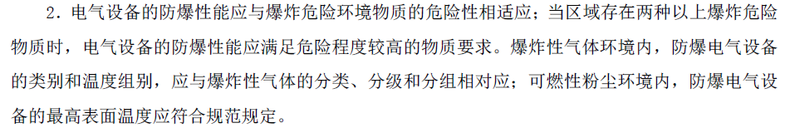
4．某面粉加工厂的面粉碾磨车间为3层钢筋混凝土结构建筑，建筑高度为25m，建筑面积共3600m³。根据生产的火灾危险性分类标准，该面粉碾磨插件的火灾危险性类别应 确定为（ ）。
A．甲类 B．乙类 C．丙类 D．丁类
【参考答案】B，P43
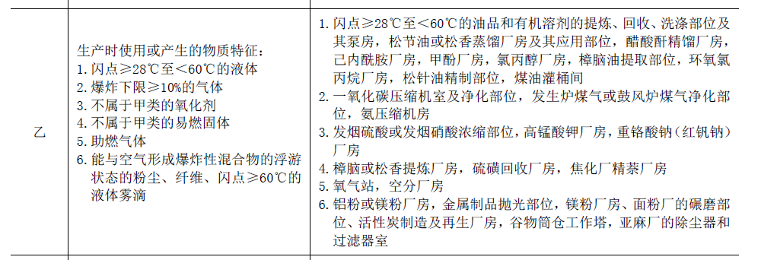
5．某百货、陶瓷器具、玻璃制品、塑料玩具、自行车。该仓库的火灾危险性类别应确定为（ ）。
A．甲类 B．乙类 C．丙类 D．丁类
【参考答案】C
6．某棉纺织厂的防治联合厂房，在回风机的前端设置滤尘器对空气进行净化处理。 如需将过滤后的空气循环使用，应使空气中的含尘浓度低于其爆炸下限的（ ）。
A．15% B．25% C．50% D．100%
【参考答案】B，P126
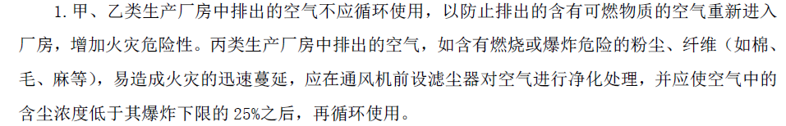
7．地下汽车库配置灭火器时，计算单元的最小需配灭火级别计算应比地上汽车增加（ ）。
A．10% B．20% C．30% D．25%
【参考答案】C
8．对建筑划分防烟区时，下列构件和设施中，不应用作防烟分区分隔构件和设施的是（ ）。
A．特级防火卷帘 B．防火水幕
C．防火隔墙 D．高度不小于50cm的建筑结构梁
【参考答案】B
9．根据《火灾自动报警系统设计规范》GB50116-2013的规定，消防控制室内的设备面盘至墙的距离不应小于（ ）m。
A．1.5 B．3 C．2 D．2.5
【参考答案】B
10．下列关于自然排烟的说法，错误的是（ ）。
A．建筑面积为800m²的地下停车库可采用自然排烟方式
B．采用自然排烟的场所可不划分防烟分区
C．防烟楼梯间及其前室不应采用自然排烟方式
D．建筑高度小于50m的公共建筑，宜优先考虑采用自然排烟方式
【参考答案】C，小于1000m²的可以不排烟，靠进出口的自然通风就行。
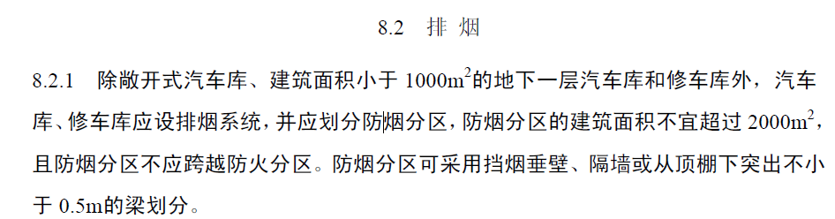
11．某5层数据计算机房，层高5m，每层有1200m²的大空间计算机用房，设IG541组合分配气体灭火系统保护。该建筑的气体灭火系统防护区最少应划分为（ ）个。
A．5 B．6 C．8 D．10
【参考答案】D。每层的体积是6000立方，大于标准的3600立方所有一层设置2个防护区，5层设置10个。
12．某厂为满足生产要求，拟建设一个总储量为1500m³的液化石油气储罐区。所在地区的全年最小频率风向为东北风。在其他条件均满足规范要求的情况下，该储罐区宜布置在厂区的（ ）。
A．东北侧 B．西北侧 C．西南侧 D．东南侧
【参考答案】C
13．某修车库设有7个修车位，根据《汽车库、修车库、停车场设计防火规范》50067的规定，该修车库
A．Ⅰ B．Ⅱ C．Ⅲ D．Ⅳ
【参考答案】B
14．某场所配置的灭火器型号为“MF/ABC10”。下列对该灭火器类型．规格的说明中，正确的是（ ）。
A．该灭火器是10kg手提式（磷酸铵盐）干粉灭火器
B．该灭火器是10kg推车式（磷酸铵盐）干粉灭火器
C．该灭火器是10L手提式（碳酸氢钠）干粉灭火器
D．该灭火器是10L手提式（磷酸铵盐）干粉灭火器
【参考答案】A
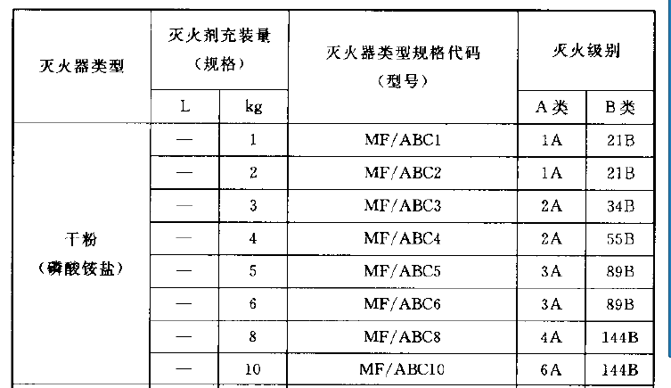
15．某建筑采用防火墙划分防火分区。下列防火墙的设置中，错误的是（ ）。
A．输送柴油（闪点高于60℃）的管道穿过该防火墙，穿墙管道四周缝隙采用防火堵料严密封堵
B．防火墙采用加气混凝土砌块砌筑，耐火极限为4.00h
C．防火墙直接设置在耐火极限为3.00h的框架梁上
D．防火墙上设置常开的甲级防火门，火灾时能够自行关闭
【参考答案】A
16．某商业建筑，东西长为100m．南北宽为60m．建筑高度为26m，室外消火栓设计流量为40L/s，南侧布置消防扑救面。沿该建筑南侧消防扑救面设置的室外消火栓数量，不宜少于（ ）个。
A．1 B．3 C．4 D．2
【参考答案】D
17．下列关于高层建筑中设置机械加压送风系统的说法，错误的是（ ）。
A．地下室的楼梯间和地上部分的防烟楼梯间均需设置机械加压送风系统时，机械加压送风系统宜分别独立设置
B．建筑高度大于50m的公共建筑，其防烟楼梯间．消防电梯间是应设置机械加压送风
C．建筑高度大于50m的住宅建筑，其防烟楼梯间．消防电梯前室应设置机械加压送风系统
D．建筑高度大于50m的工业建筑，其防烟楼梯间．消防电梯前室应设置机械加压送风
【参考答案】C
18．下列建筑或楼层中，可以开办幼儿园的是（ ）。
A．租用消防验收合格后未经改造的设有一个疏散楼梯的6层单元式住宅的第三层
B．租用消防验收合格，能提供一个独立使用的封闭楼梯间的高层办公楼裙房的第四层
C．租用消防验收合格、建筑面积为500m²，有2个防烟楼梯间的单独建造的半地下室
D．建筑面积为600m²，安全疏散和消防设置满足要求的单层砖木结构的房屋
【参考答案】D
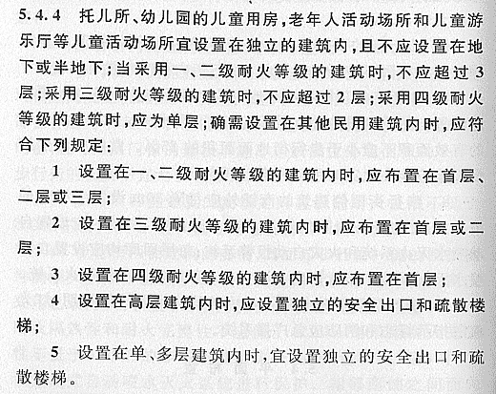
19．根据《火灾自动报警系统设计规范》GB50116—2013的规定，区域报警系统应由火灾探测器、手动火灾报警按钮、火灾报警控制器和（ ）等组成。
A．消防应急广播 B．消防专用电话
C．气体灭火控制器 D．火灾声光警报器
【参考答案】D
20．某房产开发商拟在石油化工厂附近开发建设一个居住区，石油化工厂设有总容积为10000*的液化石油气储罐区，根据《石油化工企业设计防火规范》GB50160—2008的规定，该新建居住区与石油化工厂液化石油气储罐区的防火间距不应小于（ ）*。
A．50 B．100 C．200 D．150
【参考答案】D
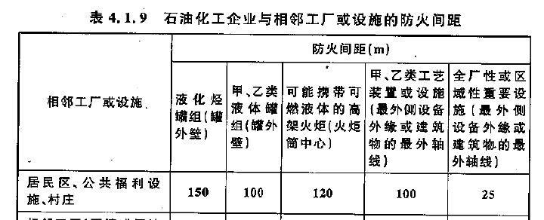
21．某白酒灌装车间设置推车式灭火器，应优先选择的是（ ）。
A．抗溶性泡沫灭火器 B．清水灭火器
C．水雾灭火器 D．碳酸氢钠干粉灭火器
【参考答案】D
22．某16层民用建筑，一至三层为商场，每层建筑面积为1200m²，建筑首层室内地坪标高为±0.000m，室外地坪高为-0.300m，商场平层面面层标高为14.6m，住宅平屋面面层标高为49.7m，女儿墙顶部标高为50.9m。根据《建筑设计防火规范》GB50016—2014规定的建筑分类，该建筑的类别应确定为（ ）。
A．二类高层公共建筑 B．一类高层公共建筑
C．一类高层住宅建筑 D．二类高层住宅建筑
【参考答案】B
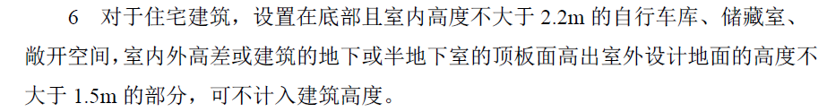
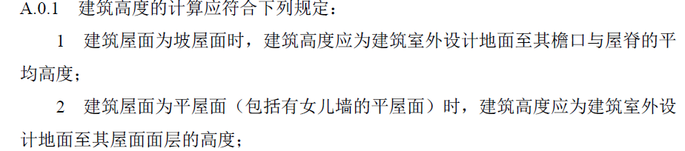
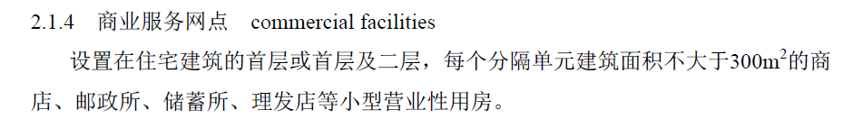
23．某通信机房设置七氟丙烷预制灭火系统，该系统应有（ ）种启动方式。
A．1 B．2 C．3 D．4
【参考答案】B
24．对建筑进行性能化防火设计时，火灾数值模拟软件FDS采用的火灾模型是（ ）。
A．场模型 B．局部模型 C．区域模型 D．混合模型
【参考答案】A
25．某建筑高度为98.9m的大楼，使用功能为办公、宾馆、商业和娱乐。一至四层的裙房设有营业厅和办公室。地下一层夜总会疏散走道两侧和尽端设有5个卡拉OK小包间；营业厅的两个疏散门需要通过疏散走道至疏散楼梯间。该建筑按照规范要求设置消防设施。下列建筑内疏散走道的设计中，错误的是（ ）。
A．办公区域疏散走道两侧的隔墙采用加气混凝土砌块砌筑，耐火极限为1.50h
B．宾馆区域疏散走道采用轻钢龙骨纸面石膏板吊顶，耐火极限为0.30h
C．夜总会疏散走道尽端房间房门至最近的安全出口的疏散走道长度为15m
D．裙房内营业厅的疏散门至最近的安全出口的疏散走道长度为15m
【参考答案】C
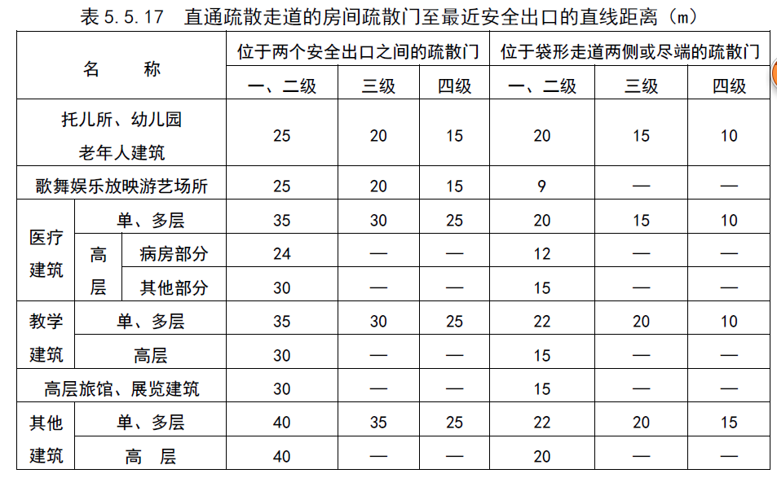
26．新建一个内浮顶原油储罐，容量为6000m³，采用中倍数泡沫灭火系统时，宜选用（ ）泡沫灭火系统。
A．固定 B．移动 C．半固定 D．半移动
【参考答案】A
27．油品装卸码头设置的装卸甲、乙类油品的泊位，与明火或散发火花地点的防火间距不应小于（ ）m。
A．30 B．40 C．50 D．100
【参考答案】B，教材P372。
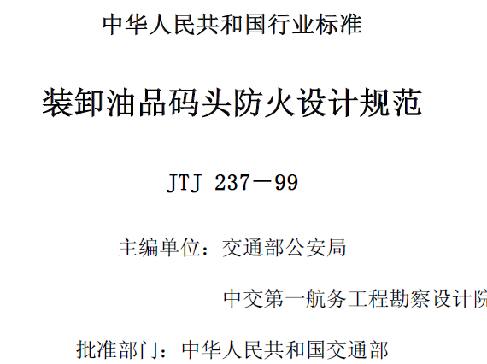
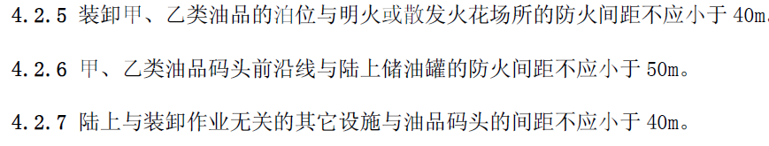
28．新建一座地下汽车库，建筑面积为15000m²，停车300辆，汽车车库按规定设置了消防设施。该汽车库室内任一点至最近人员安全出口的疏散距离不应大于（ ）m。
A．45 B．50 C．60 D．80
【参考答案】C
29．泡沫灭火系统按系统结构可分为固定泡沫灭火系统、半固定泡沫灭火系统、移动泡沫灭火系统。半固定灭火系统是指（ ）。
A．采用泡沫枪、固定泡沫设置和固定消防水泵供应泡沫混合液的灭火系统
B．泡沫产生器和部分连接管道固定，采用泡沫消防车或机动消防泵，用水带供应泡沫混合液的灭火系统
C．泡沫产生器与部分连接管道连接，固定消防水泵供应泡沫混合液的灭火系统
D．采用泡沫枪，泡沫液由消防车供应，水由固定消防水泵供应的灭火系统
【参考答案】B
30．某3层商业建筑，采用湿式自动喷水灭火系统保护，共设计有2800个喷头保护吊顶下方空间。该建筑自动喷水灭火系统报警阀组的设置数量不应少于（ ）个。
A．2 B．3 C．4 D．5
【参考答案】C
31．某集成电路厂新建一个化学清洗间，建筑面积为100m²，设置1个安全出口，清洗作业使用火灾危险性为甲类的易燃液体，该清洗间同一时间内清洗操作人员应该超过（ ）人。
A．10 B．5 C．15 D．20
【参考答案】B
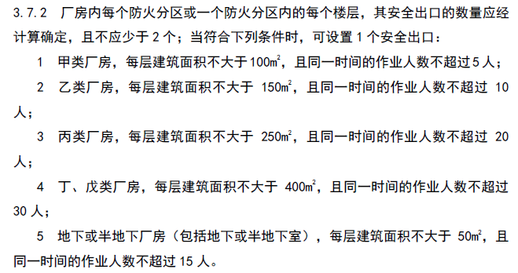
32．在某商业建筑的疏散走道上设置的防火卷帘，其联动控制程序应是（ ）。
A．专门用于联动防火卷帘的感烟火灾探测器动作用，防火卷帘下降至距楼板高1.8m处；专门用于联动防火卷帘的感温火灾探测器动作后，防火卷帘下降到楼板面
B．专门用于联动防火卷帘的感温火灾探测器动作后，防火卷帘下降至距楼板面1.8m处；专门用于联动防火卷帘的感烟火灾探测器动作后，防火卷帘下降到楼板面
C．专门用于联动防火卷帘的感烟火灾探测器动作后，防火卷帘下降至距楼板面1.5m处；专门用于联动防火卷帘的感温火灾探测器动作后，防火卷帘下降到楼板面
D．专门用于联动防火卷帘的感温火灾探测器动作后，防火卷帘下降至距楼板面1.5m处；专门用于联动防火卷帘的感温火灾探测器动作后，防火卷帘下降到楼板面
【参考答案】A，P285。
33．水喷雾灭火系统的水雾喷头使水从连续的水流状态分解转变成不连续的细小水雾滴喷射出来，因此它具有较高的电绝缘性能和良好的灭火性能。下列不属于水喷雾灭火机理的是（ ）。
A．冷却 B．隔离 C．窒息 D．乳化
【参考答案】B
34．某通信楼，设置IG541管网灭火系统。该系统的机械应急操作装置应设在（ ）。
A．防护区内 B．消防控制室内
C．贮瓶间内或防护区外便于操作的地方 D．防护区液压口处
【参考答案】C
35．设置湿式自动喷水灭火系统的房间，起火时喷头动作喷水，水流指示器动作并报警，报警阀动作，迟延器充水，启泵装置动作报警并直接启动消防水泵。该系统应选择的启泵装置是（ ）。
A．压力开关 B．电接点压力表 C．流量开关 D．水位仪
【参考答案】A
36．每层建筑面积为5060m²，消防电梯与疏散楼梯间合用前室。下列说法错误的是（ ）。
A．设置2台消防电梯
B．前室的使用面积为12m²
C．消防电梯兼做员工用电梯
D．在前室入口处设置耐火极限为3.00h的防火卷帘
【参考答案】D
37．某城市新建一条地铁线路，其中有多个多线换乘车站。根据《地铁设计规定》GB50157-2013的规定，低下换乘车站公用一个公共站厅时，站厅公共区域面积不应大于（ ）m²。
A．2000 B．5000 C．3000 D．4000
【参考答案】B
38．下列建筑中，室内采用临时高压消防给水系统时，必须设置高位消防水箱的是（ ）。
A．建筑面积为5000m²的单层丙类厂房 B．建筑面积为40000m²的4层丁类厂房
C．建筑面积为5000m²的2层办公楼 D．建筑面积为30000m²的3层商业中心
【参考答案】D，水规，5.2.1
39．根据《火灾自动报警系统设计规范》GB50116-2013的规定，火灾自动报警系统的形式可分为区域报警系统．集中报警系统和（ ）。
A．消防联动报警系统 B．火灾探测报警系统
C．控制中心报警系统 D．集中区域报警系统
【参考答案】C
40．在标准耐火试验条件下，对一墙体耐火极限试验，试验记录显示，该受火作用至0.5h时粉刷层开始脱落，受火作用至1.00h时背火面的温度定值，受在作用至1.20h时出现了穿透裂缝，受火作用至1.50h时墙体开始 该墙体的耐火极限是（ ）h.
A．1.0 B．0.5 C．1.2 D．1.5
【参考答案】A
41．基于细水雾灭火系统的灭火机理，下列场所中，细水雾灭火系统不适用于扑救的是（ ）。
A．电缆夹层 B．柴油发电机 C．锅炉房 D．电石仓库
【参考答案】D
42．某加油站设置了1个容积为30m³的93#汽油罐，1个容积为30m³的95#汽油罐，1个容积为20m³的97#汽油罐，1个容积50m³的柴油罐。按照《汽油加油加气站设计与施工规范》GB50156—2012（2014版）的规定，该加油站的等级应是（ ）。
A．一级 B．三级 C．四级 D．二级
【参考答案】D
30+30+20+25=105，90——150——210
43.下列关于干粉灭火系统组件及其设置要求的说法中，正确的是（ ）。
A.储存装置的驱动气体应选压缩空气
B.储存装置可设在耐火等级为三级的房间内
C.干粉储存容器设计压力可取1.6MPa或2.5MPa压力级
D.驱动力压力应大于储存容器的最高工作压力
【参考答案】
44.某商业建筑，地上4层，地下2层，耐火等级一级，建筑高度为20.6m地上各层为百货、小商品和餐饮，地下一层为超市，地下二层为汽车库，地下一层设计疏散人数为1500人，地上一至三层每层设计疏散人数为2000人，四层设计疏散人数为1800人，地上一至三层疏散楼梯的最小总净宽度应是（ ）m。
A.13 B.15 C.20 D.18
【参考答案】C
45.某高层办公楼的柴油发电机房设置了水喷雾灭火系统。该系统水雾喷头的灭火工作压力不应小于（ ）MPa。
A.0.05 B.0.10 C.0.2 D.0.35
【参考答案】D
46.某一类高层办公楼的自备柴油发电机房，设置电动启动雨淋阀组的水喷雾灭火系统保护。当该系统的火灾探测装置动作后，打开雨淋报警阀组，压力开关动作联锁启动消防水泵，水雾喷头喷水灭火。该系统采用的火灾探测装置应（ ）。
A.气动传动管探测装置
B.液动传动管探测装置
C.感烟感温火灾探测装置
D.闭式喷头驱动传动管探测装置
【参考答案】
47.下列场所中，消防用电应按一级负荷供电的是（ ）。
A.座位数超过3000个的体育馆 B.建筑调度为40m的丙类仓库
C.建筑调度为30m的乙类生产厂房 D.建筑调度为55m的住宅建筑
【参考答案】D
48．某二级耐火等级的单层家具生产厂房，屋顶承重构件为钢结构，当采用防火涂料对该屋顶承重构件进行防火保护时，其耐火极限不应小于（ ）h。
A．0.50 B．1.00 C．1.50 D．2.00
【参考答案】B
49.燃煤发电厂的碎煤机房设置照明灯具时，应选择（ ）灯具。
A.外壳保护型 B.隔爆型 C.增安型 D.充砂型
【参考答案】A。GB 12476.5-2013 可燃性粉尘环境用电气设备 第5部分：外壳保护型
50.根所《人发防空工程设计防火规范》GB 50098-2009的规定，人防工程设置有火灾自动报警系统和自动灭火系统时，人防工程中电影院的观众厅一个防火分区允许最大面积为（ ）m²。
A.500 B.1000 C.1500 D.2000
【参考答案】B
51.某建筑采用临时高压消防给水系统，经计算消防水泵设计扬程为0.90MPa,选择消防水泵时，消防水泵零流量时的压力应在（ ）MPa之间。
A.0.90～1.08 B.1.26～1.35 C.1.26～1.44 D.1.08～1.26
【参考答案】D
52．自动喷水灭火系统设置场所的危险等级应根据建筑规模、高度一级火灾危险性、火灾荷载和保护对象的特点等确定。下列建筑中，自动喷水灭火系统之场所的火灾危害等级为中危险级I级的是（ ）。
A．建筑高度为50m的办公楼 B．建筑高度为23m的四星级旅馆秒
C．2000个座位剧场的舞台 D．总建筑面积5600m²的商场
【参考答案】A
53.某地区有一条城市交通隧道，长度1500m，按照防火规范要求，隧道内设置了各种消防设施。下列关于隧道设置机械排烟系统的说法中，正确的是（ ）。
A.采用纵向排烟方式时，排烟风速纵向气流的速度不应小于2m/s
B.排烟风机应能在280⁰C下连续正常运行不小于2.00h
C.排烟管道的耐火极限不应低于2.00h
D.机械排烟系统与隧道的通风系统应共用
【参考答案】
54．在火焰中被燃烧，一定时间内仍能正常运行的电缆是（ ）。
A．一般阻燃电缆 B．低烟无卤素阻燃电缆
C．无卤素阻燃电缆 D．耐火电缆
【参考答案】D
55．在环境温度低于4℃的地区，建设一座地下车库，采用干式自动喷水灭火系统保护，系统的设计参数按照火灾危险等级的中危险Ⅱ级判断，其作用面积不应小于（ ）m²。
A．160 B．208 C．192 D．206
【参考答案】A
56．感烟灭火探测器是响应悬浮在空气中的燃烧和/或热解产生的固体或液体微粒的探测器，可分为离子感烟、红外光束感烟、吸气型和（ ）等探测器。
A．火焰探测 B．光电感烟 C．光纤感烟 D．缆式线性探测
【参考答案】
57．某商业综合体建筑，其办公区、酒店区、商业区分别设置消防控制室，并将办公区的消防控制室作为主消防控制室，其他两个作为分消防控制室。下列关于各分消防控制室内的消防设备之间的关系的说法，正确的是（ ）。
A．不可以相互传输、显示状态信息，不应互相控制
B．不可以相互传输、显示状态信息，但应互相控制
C．可以相互传输、显示状态信息，也应互相控制
D．可以相互传输、显示状态信息，但不应互相控制
【参考答案】D
58．某工厂有一座建筑高度为21m的丙类生产厂房，耐火等级为二级。现要在旁边新建一座建筑耐火等级为二级，建筑高度为15m、屋顶耐火极限不低于1.0h且屋面无天窗的丁类生产厂房。如该丁类生产厂房与丙类生产厂房相邻一侧的外墙采用无任何开口的防火墙，则两座厂房之间的防火间距不应小于（ ）m。
A．10 B．3.5 C．4 D．6
【参考答案】D
59．某储罐区有4个固定顶轻柴油储罐，单罐容积为2000m³，设置了低倍数泡沫灭火系统，该泡沫灭火系统的设计保护面积应按（ ）确定。
A．储罐罐壁与泡沫堰板间的环形面积 B．储罐表面积
C．储罐横截面面积 D．防火堤内的地面面积
【参考答案】C
60．某高度为120m的高层办公楼，其消防应急照明备用电源的连续供电时间不应低于（ ）min。
A．90 B．20 C．30 D．60
【参考答案】A
A61．某高层办公楼，建筑高度为32m，内走廊为“一”字形，设置两座防烟楼梯间，楼前室内入口的中心线间距为15m，走廊两端的袋型走道长度为3m，走廊两侧房间的进深【度，删除】为6m，该办公楼每层设置的消火栓竖管数量不应少于（ ）。
A.1 B.2 C.3 D.4
【参考答案】B
62．某单位的汽车喷漆车间采用二氧化碳灭火系统保护，下列关于二氧化碳灭火系统灭火机理的说法中，正确的是（ ）。
A.窒息和隔离 B.窒息和吸热冷却 C.窒息和乳化 D.窒息和化学抑制
【参考答案】B
63.某新建的汽车加油．加气合建站，设置消防设施时，下列说法中，错误的是（ ）。
A.在LNG储存和加气站应设置可燃气体检测报警系统
B.设置2台消防水泵时，可不设备用消防水泵
C.在加油站的罩棚下应设置事故照明
D.可燃气体检测器的一级报警值应设定为天然气爆炸下限的30%
【参考答案】B
64.某座3100个座位的大剧院，地下车库采用预作用自动喷水灭火系统，演员化妆间等采用水暖工自动喝水灭火系统，舞台葡萄架下采用雨淋系统，舞台口采用防护冷却水幕布系统。该建筑的自动喷水灭火系统应选用（ ）种报警阀组。
A.1 B.2 C.3 D.4
【参考答案】C
65．某可燃物堆场，室外消火栓的设计流量为55L/s，室外消火栓选用DN150，其出水流量为15L/s。根据室外消火栓设计流量，该堆场的室外消火栓数量不应少于（ ）个。
A．6 B．4 C．5 D．3
【参考答案】B
66.某单层工业厂房，建筑面积10000m²，室内最大净高为8m，屋面坡度为2%，未设置吊顶。该建筑按中危险级Ⅱ级设置自动喷水灭火系统，应选择（ ）。
A.直立型 B.隐蔽型 C.吊顶型 D.边墙型
【参考答案】A
67．某民政部门建设了2座供老年人居住和活动的建筑，建筑高度均为12m，建筑内部设置了自动喷水灭火系统和火灾自动报警系统。在进行内部装修时，建筑内疏散走道的顶棚装饰材料的燃烧性能等级应为（ ）。
A．B1级 B．B2级 C．A级 D．B3级
【参考答案】C
68．某建筑高度为50m的宾馆，采用一路市政电源供电，采用发电设备作为备用电源，建筑内部的排烟风机采用主备电源自动切换装置。下列关于主备电源自动切换装置说法不合理的是（ ）。
A．自动切换装置设置在变电站内
B．自动切换装置设置在排烟风机房的风机控制配电箱内
C．主备电源自动切换时间为20s
D．主备电源自动切换时间为25s
【参考答案】 A
自动切换装置设置在排烟风机房的风机控制配电箱内，是对的。
主备电源自动切换时间不大于30S。
自动切换装置设置在排烟风机房的风机控制配电箱内，是对的。
主备电源自动切换时间不大于30S。
69．对于可能散发可燃气体密度小于空气密度的场所，可燃气体探测器应设置在被保护空间的（ ）。
A．下部 B．中间部位 C．中间部位或下部 D．顶部
【参考答案】D
70．某座10层建筑，建筑高度为36m，1-5层为住宅，6-10层为办公用房。住宅部分与办公部分之间应采用耐火极限不低于（ ）h的不燃性楼板和无任何开口的防火墙完全分隔。
A．1.0 B．2.0 C．1.5 D．2.5
【参考答案】B
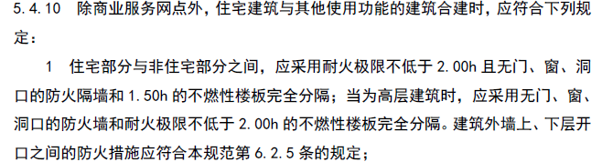
71．某多功能建筑，建筑高度54.8m，2座楼梯间分别位于“一”字形走廊的尽端，楼梯间形式和宽度符合相关规范规定。地下一层建筑面积为2600m²，用途为餐厅、设备房；地上14层，建筑面积24000m²，用途为歌舞娱乐、宾馆、办公。该建筑按照规范要求设置建筑消防设施。下列关于该建筑房间疏散门的设置中，错误的是（ ）。
A．九至十四层每层的会议室相邻两个疏散门最近的边缘之间的水平距离不小于6m
B．位于地下一层的一个建筑面积为50m²、使用人数为10人的小餐厅，设置1个向内开启的疏散门
C．位于三层的一个建筑面积为80m²、使用人数为50人的会议室，设置2个向内开启的疏散门
D．位于一层的一个建筑面积为60m²、使用人数为16人的录像厅，设置1个向外开启的疏散门
【参考答案】D
72．某乙类可燃液体储罐设置固定液上喷射低倍数泡沫灭火器系统，当采用环泵式泡沫比例混合器时，泡沫液的投加点应在（ ）。
A．消防水泵的出水管上 B．消防给水管道临近储罐上
C．消防水泵的吸水管上 D．在消防水泵房外的给水管道上
【参考答案】
73．水喷雾灭火系统的基本设计参数根据其防护目的和保护对象确定。水喷雾灭火系统用于液化石油气罐瓶间防护冷却目的时，系统的响应时间不应大于（ ）s。
A．45 B．120 C．60 D．300
【参考答案】C，P199
74．某设置中有中央空调送风系统的建筑，其火灾自动报警系统中的点型火灾探测器至空调送风口和多孔送风顶棚孔口边缘的水平距离，分别不应小于（ ）。
A．1.2，1.0 B．2.0，1.0 C．1.0，1.5 D．1.5，0.5
【参考答案】C
75．用于保护1kV及以下的配电线路的电气火灾监控系统，其测温式电气火灾监控探测器的布置方式应采用（ ）。
A．非接触式 B．独立式 C．接触式 D．脱开式
【参考答案】C
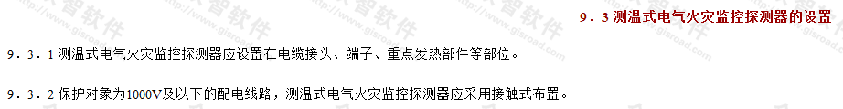
76．下列场所中，应在疏散走道和主要疏散路径的地面上增设能保持视觉连续的疏散指示标志的是（ ）。
A．总建筑面积为6000m²的展览厅 B．座位数为1200个的剧场
C．总建筑面积为500m²的电子游艺厅 D．总建筑面积为500m²的地下超市
【参考答案】C，P99
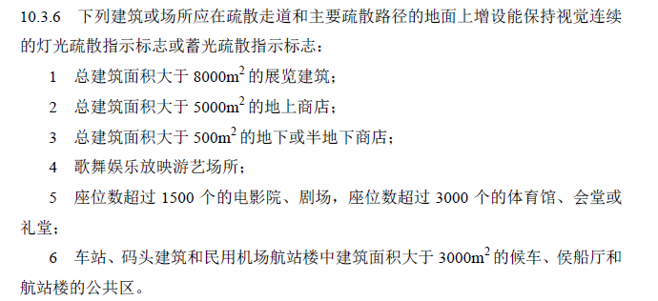
77．建筑高度超过100m的公共建筑应设置避难层。下列关于避难层的说法中，错误的是（ ）。
A．第一个避难层的楼地面至灭火救援场地地面的高度不应大于60m
B．封闭的避难层应设置独立的机械防烟系统
C．通向避难层的疏散楼梯应使人员需经过避难层方能上下
D．避难层可兼做设备层
【参考答案】A
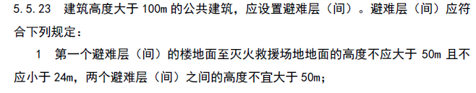
78．某多层民用建筑的第二层为舞厅，建筑面积1000m²，该场所设有室内消火栓系统、自动喷水灭火系统、火灾自动报警系统及防排烟系统，并按严重危险等级配置灭火器。若在该层设置3个灭火器设置点，每处设置干粉灭火器2具，则每具灭火器的灭火级别应为（ ）。
A．2A B．21B C．3A D．55B
【参考答案】C
79．某高层办公建筑在进行内部装修时，采用壁柜将办公室分隔成多个区域，根据《建筑内部装修设计防火规范》GB 50222 95的规定和使用部位及功能，该壁柜可划分为（ ）。
A．固定家具 B．墙面装修材料 C．隔断装修材料 D．其他装修材料
【参考答案】C
80．进行火灾风险识别中，需判定火灾危险源。下列火灾危险源因素中，属于人为因素的是（ ）。
A．人员应急反应能力 B．吸烟起火
C．消防安全责任 D．可燃油浸变压器油温过高引起起火
【参考答案】B

